Hayat Yayınları Tanıtım Bülteni
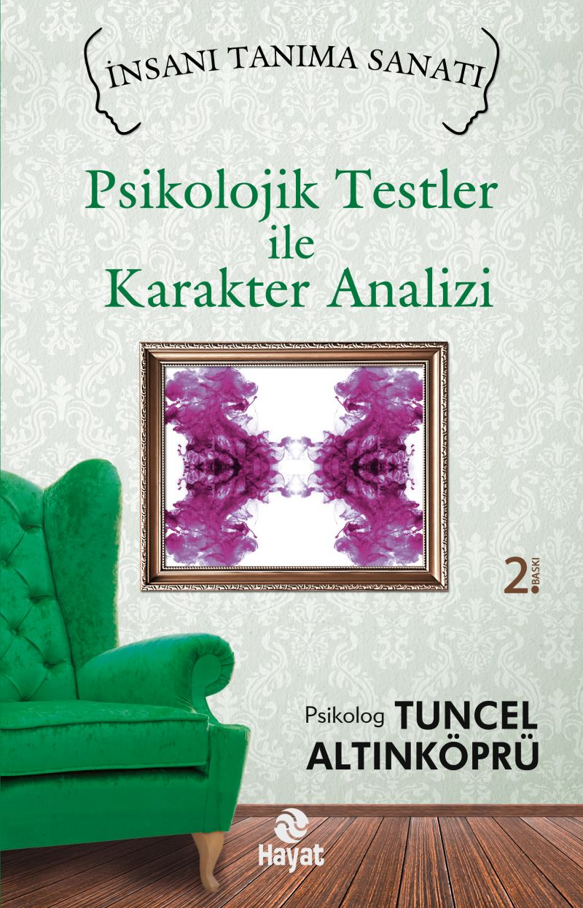 | Eser Adı: PSİKOLOJİK TESTLER İLE KARAKTER ANALİZİ  Yazar Adı: Tuncel Altınköprü  Tür Serisi: Psikoloji/Roman  Cilt Bilgisi:  Kitap Dili: Türkçe  İç Sayfa: HOLMEN SB 65  Kapak: BRISTOL 230  Selefon Türü: MAT SELEFON  Basım Tarihi: 2024  Sayfa Sayısı: 232  Kitap Boyutları: 13,5 X 21 mm  ISBN No: 9786051511283  Etiket Fiyatı: 290,00 TL
Kitap Tanıtım Yazısı : (Arka Kapak)

Kendinizi ve çevrenizdekileri daha yakından tanımak için…Kim istemez kendi öz kişiliğinde göremediklerini öğrenmek?Eksiklerini, yeteneklerini, eğilimlerini, zayıf ve güçlü yönlerini bilmek…Başarılı olacağı girişimlerde bulunmak…Başarısız olacaklarından uzak durmak…Uyum sağlayacağı kişi ve çevreleri bilip onlarla doğru ilişkiler kurmak…Dostlarını bilinmeyen yönleriyle tanımak…Çevresindeki kişilerin içyüzlerini görmek…İnsanları tanımak, öğrenmek, yön vermek ve yönetmek…Sosyal ilişkilerinde bilinçli ve kararlı davranmak…Psikolog Tuncel Altınköprü, İnsan Tanıma Sanatı serisini işte bu amaçla kaleme aldı. Psikolojik Testler ile Karakter Analizi’nde kişiliği, psikolojik testler yardımıyla çözümlemeyi amaçlayan yazar serinin diğer kitapları olan; Şahsiyet ve Karakter Analizi, Beden ve Yüz Yapısı ile Karakter Analizi ve El Yazısı ile Karakter Analizi’ni de okurlarının yararına sunuyor.İnsanı Tanıma Sanatı’yla kendinizi ve çevrenizdekileri daha yakından tanıma fırsatını bulacaksınız.
Kitabın detay sayfasına buradan ulaşabilirsiniz :
https://hayatyayinlari.com/kitaplar/tuncel-altinkopru-psikolojik-testler-ile-karakter-analizi-1449.html
Hayat Yayınları



